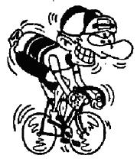

LILLA

KINNEKULLE-

RUNDAN

För de minsta
2 km
Lördag 15 augusti 2009

Start: Cykelbanan vid Torgbron (Nedanför Lidbeckska huset).Start sker kl. 10:00-11:00. Master cyklist följer med hela rundan.

Mål: Vid fontänen utanför Nordea

Bansträckning: Cykelbanan till gångbron, över till andra sidan, cykelbanan till mål

För vem: Barn födda -97 eller senare. 2-hjulig cykel utan stödhjul.

Startavgift: GRATIS

Priser: Diplom till alla som fullföljer.

Anmälan: På plats vid mål utanför Nordea från och med kl. 9:30

Allt deltagande sker på egen risk, hjälm är obligatorisk!

Upplysningar: Håkan Arvidsson, tfn 0510- 53 20 34 kv
Jonas Kvarnemo, tfn 0511- 202 20 arb.
Auno Toftgren, tfn 070 677 86 06
Mer info: www.skarack.se, www.lidkopingck.se, www.goteneck.se.

Ett samarrangemang av Skara CK, Götene CK och Lidköpings CK

